2015学年度第二学期期末质量测试
学校 班级 姓名 学号

------------------------------------------密---------------------------------封-------------------------------线-----------------------------------------------------
初二物理
(满分100分，考试时间60分钟)
一、选择题(共20分)
1．一杯0℃的水放入冰箱冷冻室结冰后，以下物理量不发生改变的是 （ ）
A．温度 B．内能 C．密度 D．质量
2．两物体之间发生热传递时，这两物体 （ ）
A．温度不等 B．内能不等 C．热量不等 D．必须接触
3．公安部门要求小型客车驾驶员和前排乘客须使用安全带，汽车安全带作用是（ ）
A．防止惯性的产生。
B．汽车启动时，防止人往车后倒造成的危险。
C．减小驾驶员和前排乘客的惯性。
D．急刹车时，防止人向前冲受到的伤害事故。
4．弹簧测力计下吊一铁块，并一起向上做匀速直线运动，在运动过程中 （ ）
A．因为铁块在向上运动，所以铁块受到的两个力不平衡。
B．铁块受到的重力与弹簧测力计对铁块的拉力是一对平衡力。
C．铁块受到的重力与铁块对弹簧测力计的拉力是一对平衡力。
D．弹簧测力计对铁块的拉力与铁块对弹簧测力计的拉力是一对平衡力。
5．学校操场旗杆顶部装有滑轮，这个滑轮是 （ ）
A．定滑轮，可以省力 B．定滑轮，可以改变力的方向
C．动滑轮，可以省力 D．动滑轮，可以省距离
6．下列过程中，人对物体做功的是 （ ）
A．举着杠铃原地不动 B．背着书包匀速走上楼梯
C．捧着奖牌水平匀速前进 D．推出的铅球在飞行过程中
7．图1中，最能形象反映物质液态分子排列的特点是 （ ）
图1
A
B
D
C

8．关于物体的内能，下列说法正确的是 （ ）
A．温度高的物体内能一定多 B．运动快的物体内能一定多
C．太阳下曝晒的物体内能会增加 D．温度为0℃的物体内能为零
9．学习物理时会用到许多科学方法。在“探究物体吸收的热量与升高温度的关系”时，主要的研究方法与下面研究方法相同的是 ( )
A．学习密度概念时，用同种物质组成，体积不同的物体，比较它们质量大小。
B．学习分子动理论时，用扩散实验说明分子在不停地做无规则运动。
C．学习内能时，把分子动能、分子势能与物体的动能、势能相比较。
D．学习滑轮时，不考虑滑轮的重力及任何摩擦。
10. 如图 2（a）所示，把凉牛奶放在热水中加热，经一段时间后，它们的温度随时间变化的图像如图2（b）所示，（已知C_{水}＞C_{牛奶}），则下列说法中正确的是 （ ）
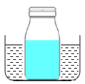
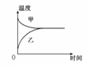
A．牛奶的温度变化一定比水小
（b）
牛奶
水
图2
B．牛奶温度变化可能比水慢
C．牛奶的质量一定比水大
D．牛奶的质量可能比水小

二、填空题(共28分)
11．温度是表示物体 的物理量。在我们日常所用的温度标准中，把1标准大气压下沸水的温度规定为 。我国南极中山站的年均气温约为-10℃左右，这个温度值读作： 。
12．冰的密度为0.9×10³千克/米³，它表示每立方米冰的 。1千克冰全部熔化成水，其密度将 ，体积将 。(后两空均选填“变大”、“不变”或“变小”)
13．树上没有掉落的苹果 (选填“具有”或“没有”)重力势能。当苹果从树上掉落的过程中，其重力势能将 ，动能将 。(均选填“变大”、“不变”或“变小”)
14．某轻质杠杆的动力臂是阻力臂的3倍，则当杠杆平衡时，动力是阻力的 倍，此杠杆为 。（选填“省力杠杆”、“费力杠杆”、“等臂杠杆”）
15．用相同大小的水平推力分别推动甲、乙(m_{甲}<m_{乙})两物体在水平地面上作匀速直线运动，v_{甲}>v_{乙}，两物体都通过2米的路程，则推力对物体所做的功W_{甲} W_{乙}，推力的功率P_{甲} P_{乙}。【以上两格均选填“大于”、“等于”或“小于”】若甲的重力为10牛，则甲的重力做功为 (15) 焦。
16．如图3所示是热机(汽油机)的 冲程，当活塞向上运动时， (选填“a”或“b”)处的燃气被压缩，这些燃气的内能会 (选填“增加”或“减小”)。
17．图4所示的滑轮是 滑轮，把它看作杠杆时，其支点在 (选填“A”、“B”或“C”)点；若物体重为100牛，不计滑轮重及摩擦，匀速向上提升物体时，所用拉力F大小为 牛。
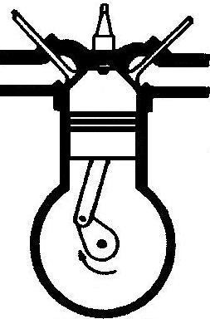
图4
F
G
A
B
C
图3
a
b
比热容[单位：焦/(千克•℃)]
煤油：2.1×10³ | 铝：0.90×10³
水：4.2×10³ | 铜：0.39×10³

18．查上表可知，煤油的比热容读作 。汽车发动机用水作冷却剂，是因为水的比热容在常见的物质中比较 ，与质量相同的其他物质相比， (选填序号A“升高相同温度，水吸收热量较多”、B“降低相同温度，水放出热量较多”) 。
19．阅读短文，回答问题：
热机 能源 环境
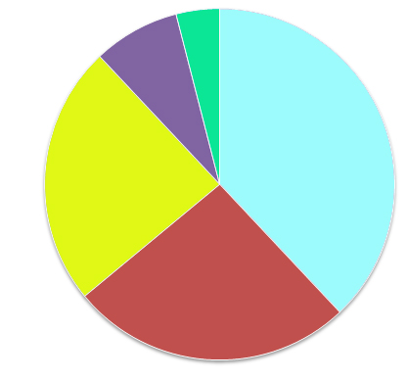
今天，热机的广泛使用已成为一个国家工业化程度的标志，也导致了世界能源结构的巨大变化。热机工作时要燃烧煤、汽油和柴油，它们都是不可再生资源，目前世界能源消耗85%以上是不可再生的化石能源，图5是“1997年世界能源消耗结构图”。目前，热机排放出的空气污染物71%来自交通，排放出一氧化碳、二氧化硫会引发酸雨；燃料燃烧也不充分，大量内能通过废气被排入空气中，会像“厚厚的毛毯”一样加剧温室效应，全球气温逐年升高，导致极端气候异常和海平面上升。
1997年世界能源消耗结构图
图5
石油
核能
煤
水利
天然气
① 热机工作时，做功冲程将_______能转化为________能；
② 温室效应会导致地球温度__________，进而_________（选填“加快“或”减缓“）有害气体分子的运动。
③ 分析图5的世界能源消耗结构图，写出当今世界可利用的“新能源”名称：__________。

三、作图题(共9分)

20．如图6所示，是一只温度计的局部示意图，当温度为零下2℃，请用笔将细管内的水银部分涂黑。
21．为使杠杆水平位置平衡，请在图7中A点画出最小的动力F₁，及阻力对应的力臂l₂。
22．图8为三个相同容器，分别倒入质量相等的水、酒精、盐水（ρ_{盐水}＞ρ_{水}＞ρ_{酒精}），请在图中画出酒精和盐水大致的液面位置。
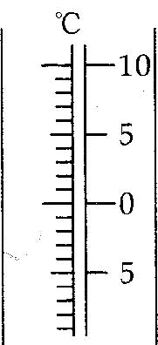
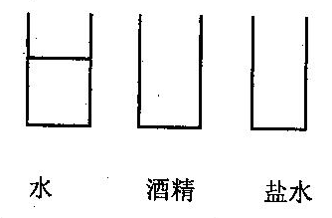
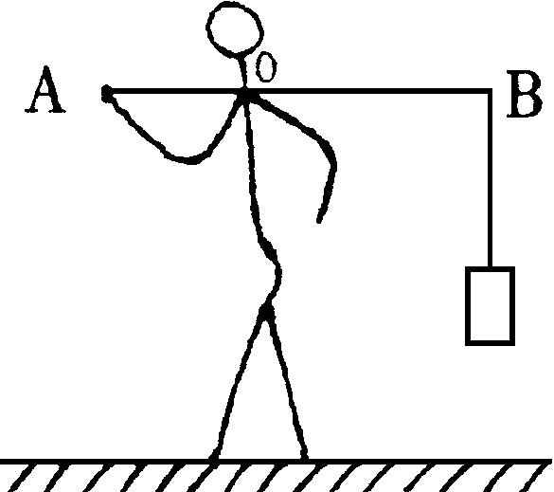

图6 图7 图8
四、计算题(共21分)
23．质量为5千克的水，温度升高了20℃，求水吸收的热量Q_{吸}。［已知c_{水}=4.2×10³焦/(千克•℃)］。

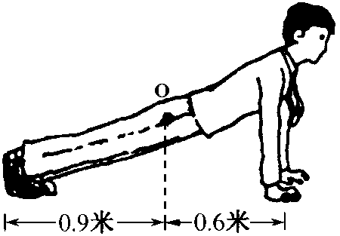
图9
24．某同学在做俯卧撑如图9所示，O点为该同学的重心，地面对手的作用力为300牛，求该同学的重力G。

25．某物体在水平拉力作用下沿水平桌面作匀速直线运动，该物体受到的水平桌面对它的滑动摩擦力大小为30牛，10秒内通过路程20米。求：
①这段时间内拉力对物体所做的功W。
②拉力做功的功率P。

26．如图10所示，正方体甲的体积为10 ⁻³米³，密度为6.3×10³千克/米³，正方体乙的体积为8×10 ⁻³米³，质量为6千克。求：
学校 班级 姓名 学号

------------------------------------------密---------------------------------封-------------------------------线-----------------------------------------------------
甲

乙
图10
①正方体甲的质量m_{甲}；
②正方体乙的密度ρ_{乙}；
③若沿正方体乙的上表面挖去一底面积为0.01米²、高为h的长方体，并在挖去部分中倒满水，是否可能使乙变化后的总质量与甲的质量相等？若可能，请计算h；若不可能，请简要说明理由。

五、实验题(共22分)
27．图11所示温度计的测量范围是 ℃，它的最小分度是 ℃，当前示数为 ℃。若用该温度计测量液体的温度，在读数时，温度计的玻璃泡 （选填“能”或“不能”）离开被测液体。
图11
28．某同学进行测定金属颗粒密度的实验。调节天平时出现如图12(a)所示的情况，此时应向 （选填“左”或“右”）调节平衡螺母，使天平平衡。测量物体质量时，应把金属颗粒放在天平的 盘，经正确操作天平再次平衡时，盘中的砝码及游码的位置如图12(b)所示，若测得这些金属颗粒的体积为20厘米³，则金属颗粒的密度为 克/厘米³。为了使测定的结果更精确，应该进行的操作是 。
A．已得到结论，不需再测 B．仍用这些金属颗粒再测多次
C．增减金属颗粒数量再测多次 D．换用相同体积的不同物质再测多次
图12
(b)
50g
5g
0
1
2
3
4
5
g
(a)

29．在“探究杠杆平衡的条件”的实验中：
(1)为了便于直接从杠杆上读出力臂，选用的杠杆上应 (选填“带有刻度”或“没有刻度”)，挂钩码前应该使杠杆处于 ；
(2)为了研究动力和阻力在支点同侧使杠杆平衡时的条件，除了支架和杠杆外，还需选用的器材是 ；
(3)整个探究活动需多次重复实验，是为了 。

30．在研究“改变物体内能的方式”时，设计的方案有：
A 用锯条锯木头，锯条和木头的温度都升高了；
B 把铁丝放在火上烧，铁丝温度升高，再把铁丝放入水中，铁丝温度降低；
C 把一根橡皮筋放在自己额头，快速拉伸橡皮筋感受到橡皮筋的温度会升高；
D 用如图13所示的针筒和温度传感器，当推动活塞压缩针筒内的空气时，温度传感器上示数明显上升。
以上方案中，通过物理量 的变化来检测物体的内能是否发生改变，当 时表示物体的内能增大；对以上方式进行分类：通过 方式改变物体内能的有 (选填序号)。
图13
接传感器

31．小静和小芳在“探究物质质量与体积的关系”实验中，分别测出几种物质的质量和体积，测量结果分别记录如表一~表三所示。
表一：塑料颗粒 |  |  |  | 表二：水 |  |  |  | 表三：酒精
实验序号 | 体积/厘米³ | 质量/克 |  | 实验序号 | 体积/厘米³ | 质量/克 |  | 实验序号 | 体积/厘米³ | 质量/克
1 | 20 | 26.0 |  | 4 | 35 | 35.0 |  | 7 | 24 | 19.2
2 | 30 | 39.0 |  | 5 | 44 | 44.0 |  | 8 | 30 | 24.0
3 | 40 | 52.0 |  | 6 | 50 | 50.0 |  | 9 | 40 | 32.0
(1)分析表一或表二或表三中物质的质量与体积变化的倍数关系，可以得出的初步结论是：
。
(2)进一步分析比较三个表中的实验数据，小静认为：同种物质，质量与体积的比值是一个不变的值；但不同物质这个比值不同。小芳认为：同种物质，体积与质量的比值是一个不变的值，但不同物质这个比值不同。你认为小静的观点 ，小芳的观点 。(均选填“正确”或“错误”)
为了比较上述两个“比值”的意义，他们找了一块海绵，用手紧压海绵，发现海绵的质量不变、体积变小，说明海绵越密时， 的比值越大，海绵越疏时， 的比值越大。在上述两个比值中， 比值更能直观合理地反映物质的紧密程度。
2015学年度第二学期初二物理期末抽测试卷【长宁九校联考】
答案要点及评分说明
题号 | 答案要点及评分说明
一、20分  （每题2分） | 1.D。 2.A。 3.B。 4.D。 5.B。  6.B。 7.C。 8.C。 9.A。 10.D。
二、28分  （每格1分） | 11. 冷热程度； 100℃(度)； 负(零下)10摄氏度。  12. 质量为0.9×10³千克； 变大； 变小。  13. 具有； 变小； 变大。  14. 1/3(0.33)； 省力杠杆。  15. 等于； 大于； 0。  16. 压缩； a； 增加。  17. 动； A。 50。  18. 2.1×10³焦每千克摄氏度； 大。 A。  19. 内能； 机械能； 升高；  加快； 太阳能、核能【合理得分】
三、9分  （每题3分） | 20. 位置找对1分，涂对2分。
三、9分  （每题3分） | 21．动力F1向下1分，垂直1分，阻力力臂1分。
三、9分  （每题3分） | 22. 画对一个2分，全对得3分。
四、21分  说明：计算题不重复扣分。 | 23、Q=cmΔt=4.2×10³焦/(千克·℃)×5千克×20℃=4.2×10⁵焦 3分
四、21分  说明：计算题不重复扣分。 | 24、F₁l₁=F₂l₂ 1分  300牛×1.5米=F₂×0.9米 1分  G=F₂=500牛 2分
四、21分  说明：计算题不重复扣分。 | 25、①F=F_{滑}=30牛 1分  W=Fs=30牛×20米=600焦 2分  ②P=W/t=600焦/10秒=60瓦 2分
四、21分  说明：计算题不重复扣分。 | 26、①m_{甲}=ρ_{甲}V_{甲}=6.3×10³千克/米³×10⁻³米³=6.3千克 3分  ②ρ_{乙}=m_{乙}/V_{乙}=6千克/8×10⁻³米³=0.75×10³千克/米³ 3分  ③可能 1分  ΔV=Δm/Δρ=0.3千克/0.25×10³千克/米³=1.2×10⁻³米³  h=ΔV/S=1.2×10⁻³米³/0.01米²=0.12米 2分
五、22分 | 27、 -20~100； 1； 25； 不能。
五、22分 | 28、右； 左； 2.93； C。
五、22分 | 29、带有刻度； 水平平衡； 弹簧测力计和钩码； 得到普遍规律。
五、22分 | 30、温度； 温度升高； 做功(热传递)； ACD(B)。  说明：后两空为开放性，需对应；如只写一空，两空均不得分。
五、22分 | 31、同种物质， 质量与体积成正比；  正确； 正确；  质量与体积； 体积与质量； 质量与体积。

